Учитель физической культуры

Описание профессии | Работа учителем физической культуры может стать отличным выбором для тех, кто хочет продолжить заниматься спортом после завершения своей карьеры спортсмена. Ведь учитель физкультуры — прежде всего наставник, который может поделиться своим успешным опытом и знаниями. Не зря в эту профессию чаще идут бывшие спортсмены и люди, искренне любящие спорт. Учитель физкультуры пользуется авторитетом и выступает примером ЗОЖ для молодого поколения.  Цель работы учителя физкультуры и других педагогов во многом похожа: организовать учебный процесс, разжечь интерес к своему предмету, составить программу с учетом особенностей каждого ученика, включая тех, кто имеет ограниченные возможности здоровья, чтобы каждый получал посильную физическую нагрузку.
Качества, необходимые для работы | Из общих требований, чтобы отсутствовали судимости и не было запретов, связанных с работой учителя физкультуры.  Лучше всего с должностью справятся люди:  - общительные, умеющие ладить с другими людьми;  - стойкие к стрессу;  - многозадачные;  - способные быстро принять решение;  - с хорошими навыками организатора;  - ответственные и трудолюбивые;  - выносливые физически и психологически;  - честные и справедливые;  - те, кто хорошо подмечает детали, незаметные для других.
Предметы в школе, которые требуют усиленного (углубленного) изучения | - белорусский язык/ русский язык  - биология  - география (для специализации «туризм и гостеприимство»)  - математика (для специализации «туризм и гостеприимство»)  - физическая культура и спорт (практическое испытание, которое проводится в учебном заведении после подачи документов)
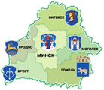  Где можно получить профессию | - Белорусский государственный университет физической культур - https://www.sportedu.by/kontakty/  - Белорусский государственный педагогический университет имени Максима Танка - https://bspu.by  - Брестский государственный университет им. А.С. Пушкина - https://www.brsu.by  - Витебский государственный университете им. П.М. Машерова - https://www.vsu.by/  - Гомельский государственный университете им. Франциска Скорины - https://www.gsu.by  - Гродненский государственный университет им. Янки Купалы - https://www.grsu.by  - Могилёвский государственный университет им. А.А. Кулешова - https://www.msu.by  - Мозырьский государственный педагогический университете им. И.П. Шамякина - https://mspu.by  - Барановичский государственный университет - https://barsu.by  - Полесский государственный университет - https://www.polessu.by  - Полоцкий государственный университет имени Евфросинии Полоцкой - https://www.psu.by/ru/  - Гуманитарный колледж учреждения образования «Гродненский государственный университет имени Я. Купалы» - https://gumcol.grsu.by  - Несвижский государственный колледж имени Я. Коласа - https://nesko.by  - Оршанский колледж УО «Витебский государственный университет имени П. М. Машерова» - https://okvgu.vsu.by  - Солигорский государственный колледж - https://солигорский-государственный-колледж.бел
Применение профессии | С дипломом учителя физкультуры можно работать в детских садах, общеобразовательных и спортивных школах, гимназиях, колледжах, вузах и прочих образовательных организациях. В том числе специального типа, если у вас есть соответствующие компетенции.  Кроме этого, можно работать в спортивных комплексах, центрах дополнительного образования и развития детей и подростков, реабилитационные и физкультурно-оздоровительных центрах. И подрабатывать частными занятиями преподавателем физкультуры.
Преимущества профессии | - Интересная работа — учитель физкультуры проводит уроки, занимается подготовкой детей к соревнованиям, раскрывает в детях их спортивный потенциал, организует праздники и секции во внеурочное время  - Преподавателям физкультуры не сдают контрольных, к ним не выходят отвечать у доски  - Большой отпуск — учитель физкультуры отдыхает 56 дней лета  - Физическая форма — чтобы соответствовать нормам занимаемой должности, учитель физкультуры должен поддерживать постоянную физическую форму, что также является плюсом профессии. К тому же, занятия часто проходят на свежем воздухе, в постоянном движении, что также положительно влияет на здоровье  - Востребованность — на рынке труда открыто большое число вакансий по профессии учителя физкультуры, и школы готовы принимать на работу физкультурников, даже если у них мало педагогического опыта.
Недостатки профессии | - Высокая ответственность — учитель физкультуры несет личную ответственность за безопасность и здоровье учеников во время занятий.  - Большой поток людей — в процессе работы учитель физкультуры контактирует с разными группами людей, отличающихся друг от друга как по возрасту, так и социальному положению: с детьми, их родителями, а также с коллегами-учителями. К каждому необходимо найти уникальный подход, что требует развитых профессиональных и коммуникативных навыков.  - Бумажная работа — даже профессия учителя физкультуры не освобождает от рутинного заполнения документов, это неотъемлемая часть работы каждого педагога.  - Ограничения по доходам — если не искать дополнительной занятости, зарплата в школе будет не слишком высокой.
Реклама | 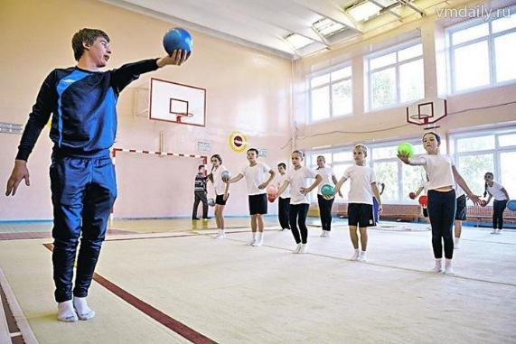  Занятия спортом тренируют не только здоровье человека, но и его характер. А спортивные достижения добавляют уверенности в себе.

